Сегодня мы с вами отвечаем на вопросы по книгам К Чуковского «Путаница», «Телефон», «Федорино горе».
Ваша задача – не перепутать героев произведений этого автора.
1.Какие звуки стали издавать свинки? ______________
2. Кого изловили мышки и посадили в мышеловку? _______
3. Кто потушил пожар на море? _________________
4. Звуки какого животного стал издавать воробей? ________
5. А это тот, кто не поддался всеобщей путанице?
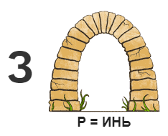____________________
6. Куда делись калоши, которые крокодилу прислали на прошлой неделе? ___________________
7. Что попросили прислать зайчатки? ______________
8. Куда провалился бегемот? ______________
9. Это животное позвонило по телефону первым? _______________
10. Кем объелись цапли? __________________
11. А это просили прислать мартышки? ________________

12. Кто, расфуфырив хвост, пытался помочь Федоре вернуть блюдца и тарелки? ______________
13. Кто остался дома у неряхи Федоры, когда вся посуда сбежала? ______________
14. Почему Федора пошла возвращать свою посуду? _______________________
15. Что стала делать посуда, когда вернулась к Федоре? ________________________
16. Назовите одну из главных героинь.
________________________
17. Что ответило Федоре корыто? _____________________
18. Какой эпизод в сказках Вам больше всего понравился? Почему? _______________________________________________________________________________________________________________________________________________________________________________________________________________________________________________________________________________________________________________________

